2. Опрацюйте всі приклади команд, що представлені у лабораторних роботах курсу NDG Linux Essentials:
- Lab 10: Working With Text
echo "Hello World"
echo "Hello World" > mymessage
cat mymessage
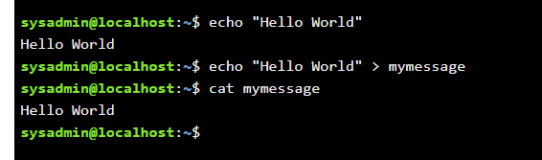

echo "Greetings" > mymessage
cat mymessage
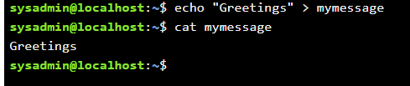

cat mymessage
echo "How are you?" >> mymessage
cat mymessage
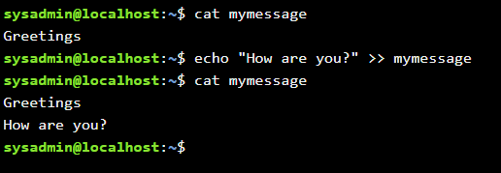

find ~ -name "*bash*"
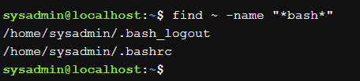

find /etc -name hosts 2> err.txt
cat err.txt
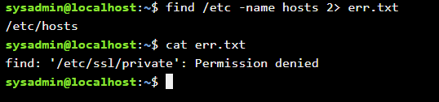

find /etc -name hosts > std.out 2> std.err
cat std.err
cat std.out
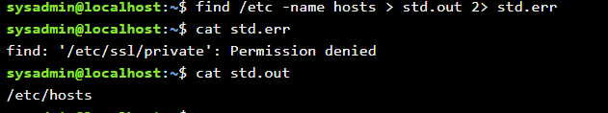

find /etc -name hosts > find.out 2>&1
cat find.out
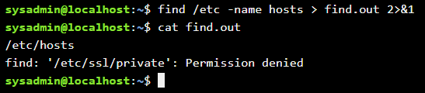

tr a-z A-Z
this is interesting
how do I stop this?
^D
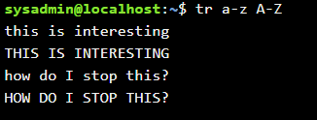

tr A-Z a-z > myfile
Wow, I SEE NOW
This WORKS!
cat myfile
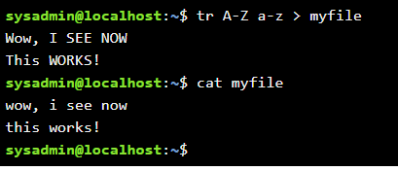

ls -l /etc | more
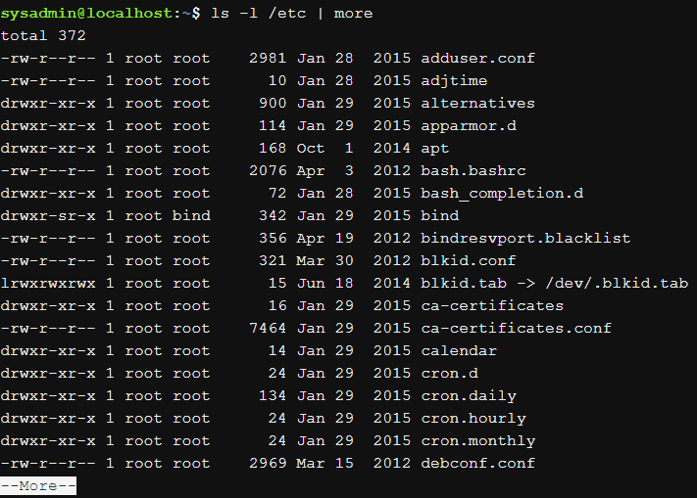
cut -d: -f1 /etc/passwd
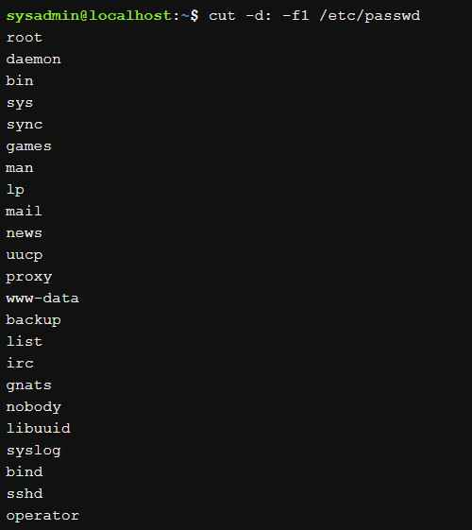

cut -d: -f1 /etc/passwd | sort
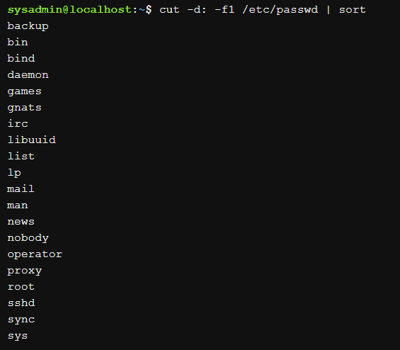

cat /etc/passwd
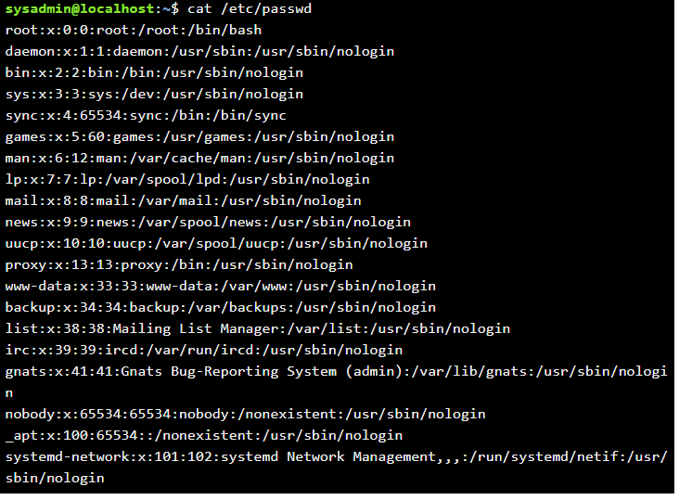
head /etc/passwd
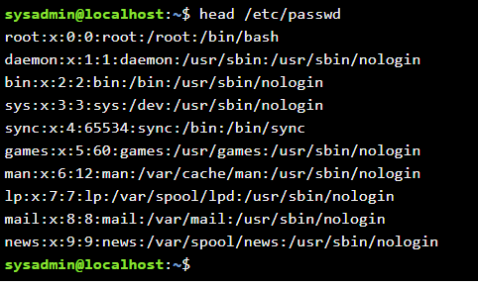

tail /etc/passwd
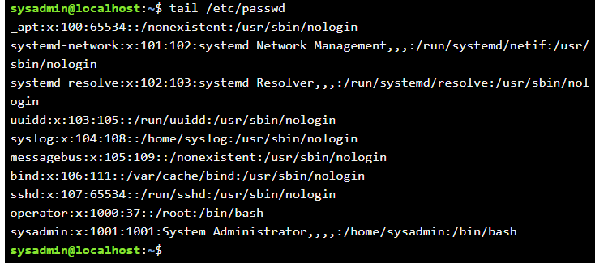

ls /etc | tail -5
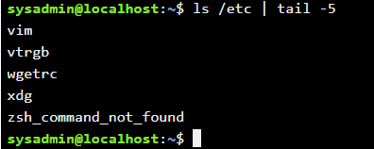

cd /etc
grep sshd passwd
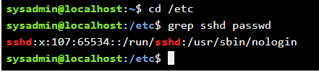

- Lab 11: Basic Scripting
- Lab 12: Understanding Computer Hardware
Lscpu
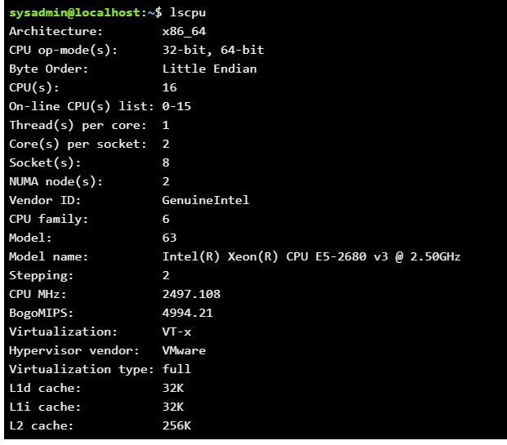

head -n 20 /proc/cpuinfo
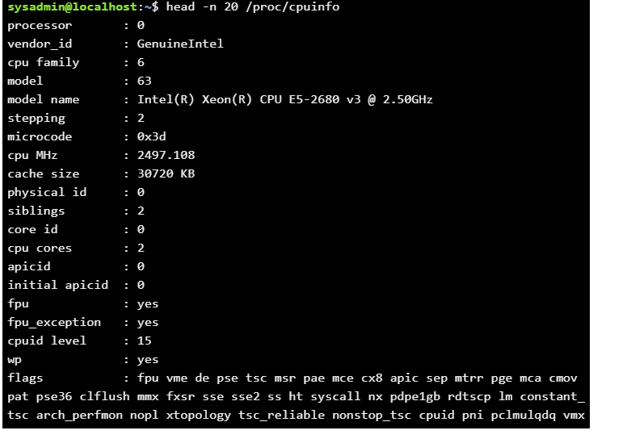

free -m
free –g
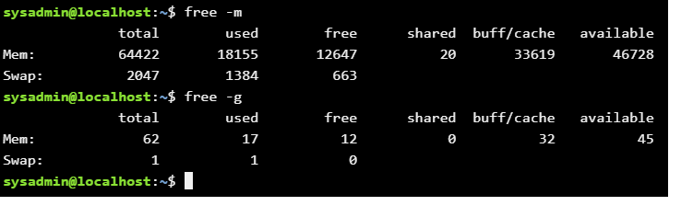
lspci
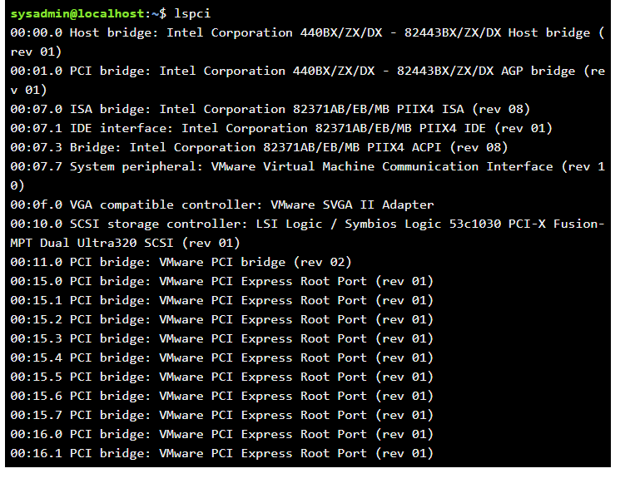
Lspci –k
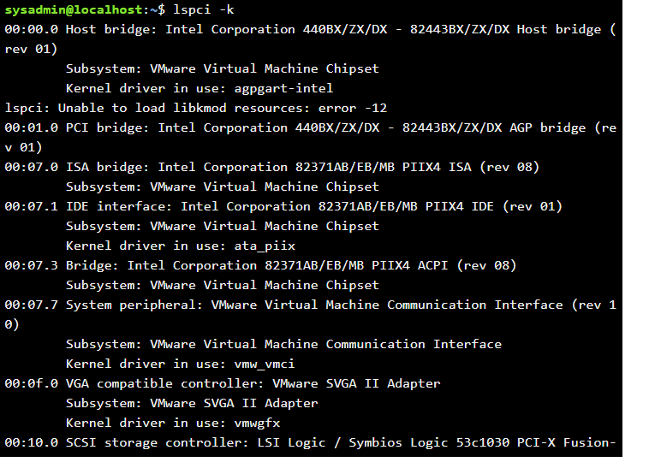

Lsmod
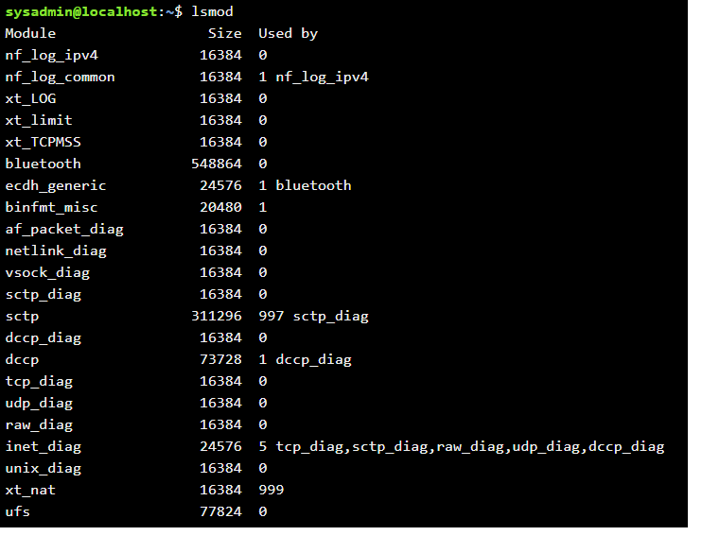

fdisk –l
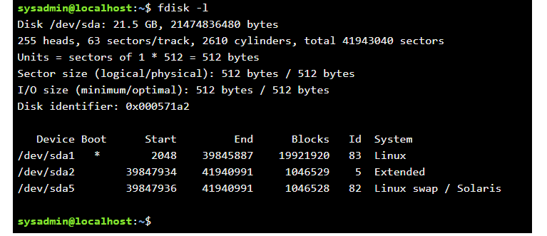

3. Створіть таблицю команд вивчених у п.2 ходу роботи у наступному вигляді:
Назва команди | Її призначення та функціональність
echo "Hello World"  echo "Hello World" > mymessage  cat mymessage | Перша команда передає повідомлення (stdout) на термінал.  Друга команда перенаправляє вихідні дані; замість надсилання вихідних даних на термінал, він надсилається у файл, який називається mymessage.  Остання команда відображає вміст файлу mymessage.
echo "Greetings" > mymessage  cat mymessage | Коли ви використовуєте символ> для перенаправлення stdout, вміст файлу спочатку знищується.
cat mymessage  echo "How are you?" >> mymessage  cat mymessage | Ви можете уникнути клобування файлу, використовуючи >> замість>. За допомогою >> ви додаєте файл. Зверніть увагу, що за допомогою >> всі існуючі дані зберігаються, а нові дані додаються в кінці файлу.
find ~ -name "*bash*" | Команда find - це хороша команда, щоб продемонструвати, як працює stderr. Ця дуже гнучка команда дозволяє шукати безліч опцій, таких як ім'я файлу, розмір, дата, тип та дозвіл.  Команда find розпочне пошук у вказаному каталозі та здійснить рекурсивний пошук у всіх підкаталогах.
find /etc -name hosts 2> err.txt  cat err.txt | Щоб перенаправити stderr (повідомлення про помилки) у файл, виконайте таку команду
find /etc -name hosts > std.out 2> std.err  cat std.err  cat std.out | Ви також можете перенаправити stdout та stderr у два окремі файли
find /etc -name hosts > find.out 2>&1  cat find.out | Щоб перенаправити як стандартний вивід (stdout), так і стандартну помилку (stderr) в один файл, спочатку перенаправіть stdout у файл, а потім перенаправіть stderr на той самий файл, використовуючи позначення 2> & 1. Частина 2> & 1 команди означає "відправити stderr (канал 2) туди ж, куди прямує stdout (канал 1)".
tr a-z A-Z  this is interesting  how do I stop this?  ^D | Команда tr перекладає символи, але вона приймає лише дані з stdin, ніколи з імені файлу, заданого як аргумент. Це чудово, коли ви хочете зробити щось на зразок написання великих літер даних, які вводяться з клавіатури.
tr A-Z a-z > myfile  Wow, I SEE NOW  This WORKS! | Команда tr приймає введення з клавіатури (stdin), переводить символи, а потім перенаправляє вихід на stdout. Щоб створити файл із всіх малих символів, виконайте наступне
cat myfile | Щоб підтвердити, що ви створили файл, виконайте таку команду
ls -l /etc | more | Ця команда дозволяє отримати вихідні дані команди ls і надіслати їх у команду more, яка відображає по одній сторінці даних за раз
cut -d: -f1 /etc/passwd | Дозволяє витягти всі імена користувачів з бази даних з назвою / etc / passwd (файл, що містить інформацію про обліковий запис користувача).
cut -d: -f1 /etc/passwd | sort | Дозволяє вивести команду cut і надіслати її в команду sort, щоб надати певний порядок на виході
cat /etc/passwd | Дозволяє відобразити весь вміст файлу / etc / passwd.
head /etc/passwd | За допомогою команди head можна відобразити верхню частину файлу.
tail /etc/passwd | відображає останні десять рядків файлу / etc / passwd
ls /etc | tail -5 | дозволяє перевести вихідні дані команди ls до команди tail, відображаючи останні п’ять імен файлів у каталозі / etc
cd /etc  grep sshd passwd | Використання grep у найпростішій формі полягає у пошуку заданого рядка символів, наприклад sshd у файлі / etc / passwd. Команда grep надрукує весь рядок, що містить відповідність
vi myfile | Щоб створити новий файл, виконайте таку команду
lscpu | Дозволяє визначити тип процесора.
head -n 20 /proc/cpuinfo | дозволяє перерахувати перші 20 рядків файлу cpuinfo.
free -m  free -g | Дозволяє дізнатися, скільки використовується оперативної пам’яті та місця підкачки.
lspci | Дозволяє побачити, які пристрої підключені до шини PCI.
Lspci -k | Використовуйте команду lspci з опцією -k, щоб показати пристрої разом із драйвером ядра та використовуваними модулями
lsmod | Дозволяє переглянути завантажені модулі
fdisk -l | Виконайте команду fdisk, щоб перерахувати дискові пристрої. Параметр -l перелічує таблиці розділів для вказаних пристроїв, а потім виходить.

